学生管理系统

1. 开发环境

Eclipse jdk1.8 tomcat8

技术框架 后端 springmvc + spring +mybatis

前端

1. 环境搭建
2. 导入maven项目
3. maven配置

下载maven（我可以传）

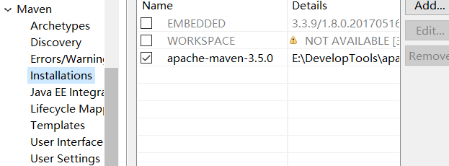

Eclipse中配置类似tomcat

配置maven本地仓库 在maven安装包下找maven/conf/settings.xml。在其中添加<localRepository>E:\DevelopTools\Maven Repository</localRepository>

然后再下图中配置global settings点击右边按钮。找到刚才修改的文件。

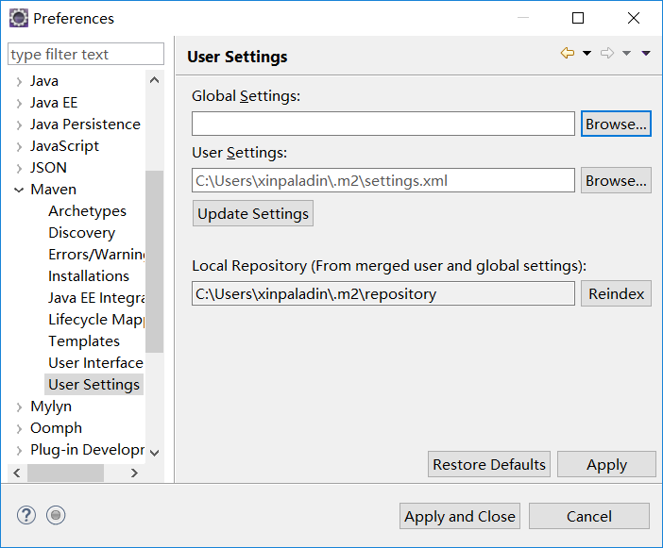

1. run configuration配置

右键项目run as，选择择Maven build ，在Golds中添加jetty：run。点击apply。

右键项目选择maven->update project.更新jar包

右键项目 run as -> maven build 启动项目。项目就启动了

1. 项目结构
2. src/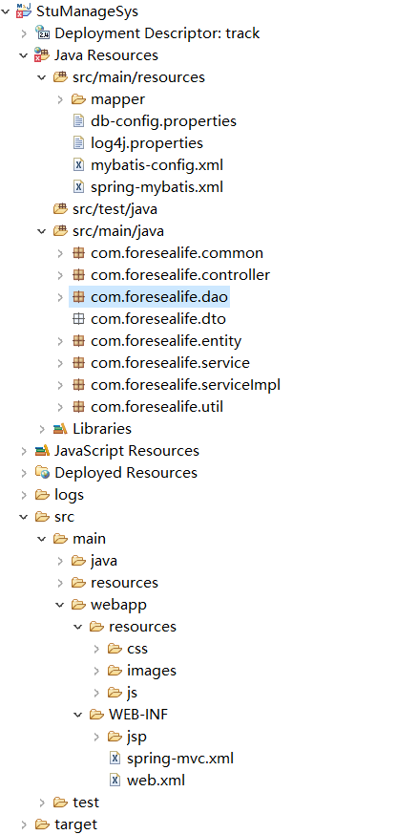main/resources 该路径下是配置文件。注意：mybatis的mapper文件也在该路径下。
3. src/main/java 放主要逻辑代码。util包放工具类等。dto放一些数据传输对象。common放枚举等（待商议）。
4. 前端 src/main/webapp目录下。

当前，还没配置mybatis的自动生成代码。